乡
镇
生
活
饮
用
水
在
线
监
测
项
目

实施方案

目录
一、总则 1
二、项目概述 1
1、项目背景 1
2、项目目标 1
3、监测参数 2
4、参考标准 4
三、监测系统方案 5
1、系统概述 5
2、系统组成 5
2.1系统结构示意图 5
2.2水质在线分析单元 5
2.3系统特点 6
四、水质在线监测设备技术指标 6
1、壁挂式标准五参数监测站 6
2、落地式标准五参数监测站 8
3、无线传输DTU 10
五、数字化智慧水务云端管理系统 10
1、乡镇饮用水水质在线监测平台介绍 10
2、乡镇饮用水水质在线监测手机端介绍 12
六、安装及施工方案 14
1、仪器运行基本条件 14
2、配电要求 14
2、电气连接 14
七、质量保证及售后服务承诺 15

诚信 / 创新 / 合作 / 共赢

COMPANY PROFILE

公司简介

飞梦科技河北有限公司坐落于环渤海经济区腹地的成语之乡河北邯郸，是一家专业从事水质生态监测，环境生态监测，数字化智慧云端管理系统、工业自动控制系统、水处理设备、物联网传感器的高科技生产型企业。公司集研发、生产、销售、售后于一体，把控产品研发至售后每个环节。
公司被评为河北省行业重点推荐优秀单位，获得多个软件著作权，实用新型专利证书；被评为3A级信用单位，并获得诚信经理人、诚信企业家荣誉证书。
新冠疫情爆发以来，我公司向多地捐赠人体测温设备，并获得多项捐赠证书及感谢信。
飞梦科技秉承“追求品质，科技创新；服务市场，诚信待人。”的宗旨和“引领创新、共谋发展”的企业理念，不断进行技术创新、设备创新、服务创新和管理方式创新，继而研发、生产出满足不同客户多元化需求产品。
公司专注于数字化监测分析设备技术研发，企业业务涉及水质生态、大气生态、工业生态、环境生态、卫生防疫、市政工程、能源电力、冶金铸造等多个领域。

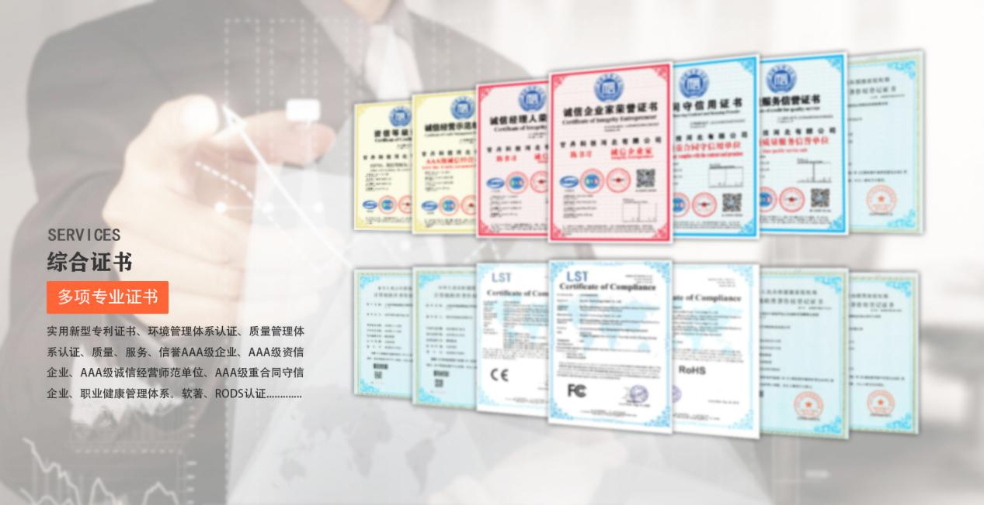
- 总则
为配合自来水公司实现《生活饮用水卫生标准GB5749-2006》文件提供长期可靠的水质监测保障，以确保居民饮用水安全、卫生，生活饮用水在线自动监测系统是一套以在线自动分析仪器为核心，自动监测水中PH、余氯、溶解氧、浊度、ORP、电导率、氨氮、悬浮物、COD、水中油等参数，运用各种自动控制和通讯网络所组成的一个综合性生活饮用水自动监测和数据处理系统，可存储、处理、传输和打印各项水质在线监测数据。
- 项目概述
1、项目背景
“十三五”前4年，我国地表水达到或好于Ⅲ类水体比例从66.0%提高至74.9%。2020年地表水达到或好于Ⅲ类水体比例大幅提高至83.4%，高出正常年份3~4个百分点。
“十四五”时期，通过开展河湖水质改善技术指导、实施人工湿地水质净化工程、持续推进黑臭水体治理、加强工业园区综合整治和排污口排查整治、提高污水收集处理能力、治理改造或替换不达标水源、加强环境监督执法等措施，2025年地表水达到或好于Ⅲ类水体比例可达85%。
实时在线水质监测的方案，可以实时测量，实时回传数据，可以在手机、电脑实时查看数据，及时分析，提供处理方案，加强各方面水质的指标监测，有了具体的检测数据，无论是对有效的预防还是高效的治理都能提供依据，即高效也有效。
通过对饮用水进行在线监测，可以动态的对水质情况实时了解，当发生状况时可以有效的提前采取预防措施，使水质安全事故预警点提前。
- 项目目标
水质在线监测系统是一个以在线分析仪表为主体，以提供具有代表性、及时性和可靠性的样品信息为核心任务，运用自动控制技术、计算机技术并配以专业软件，组成一个从取样、预处理、分析到数据处理及存贮的完整系统，从而实现对样品的在线自动监测。自动监测系统一般包括取样系统、预处理系统、数据采集与控制系统、在线监测分析仪表、数据处理与传输系统及远程数据管理中心，这些分系统相互协作，以完成整个在线自动监测系统的连续可靠地运行。
- 监测参数
余氯
定义 | 余氯，是氯消毒的水质参数。水与所加的氯反应后水中剩余的有效氯总量,单位为毫克/升。处理生活饮用水时，常用氯气或某些氯化合物（如次氯酸盐、氯胺化合物）消毒。
作用 | 我国绝大部分自来水在水厂处理的消毒环节便采用氯来杀菌，而且自来水在出厂时必须保证水中有足量的余氯，避免水在输送过程中被管道中的细菌微生物所污染，以此来保证自来水的微生物指标安全。  余氯浓度过高的话，主要危害有：刺激性很强，对呼吸系统有伤害。易与水中有机物反应，生成氯仿、三氯甲烷等致癌物。作为生产原料的话，有可能起不良作用，如用其生产黄酒产品时，对发酵环节的酵母菌有杀菌作用，影响酒质。  按照《生活饮用水卫生标准》（GB5749－2006）的要求，管网末梢水中的总余氯含量要大于等于0.05mg/L。只有在这个数值以上，才能理论上保证管道里的水被有效杀菌。
PH
定义 | 酸碱度描述的是水溶液的酸碱性强弱程度，用符号 pH 来表示。热力学标准状况时，pH=7 的水溶液呈中性，pH<7 则显酸性，pH>7 则显碱性。  pH 范围在 0~14 之间，只适用于稀溶液，氢离子浓度 或氢氧根离子浓度大于 1mol/L 的溶液的酸碱度直接用浓 度表示。
作用 | 虽然pH通常对人的健康没有直接影响，但它是操作上最重要的水质参数之一在水处理的所有阶段都必须谨慎控制pH，以保证水的澄清和消毒取得满意结果。为有效进行加氯消毒，pH最好低于8。而然，较低pH的水对金属管道和容器有腐蚀性。  进入配水系统的水的pH必须加以控制，使其对主管道和家庭内水管的腐蚀性最小。碱度和钙可以使水的稳定性提高以控制水对管道和设备的侵蚀。如果不能将腐蚀作用降至最低，则腐蚀产生的物质可能使饮用水受到污染，并对水的味道和外观有负面影响。  《生活饮用水卫生标准》（GB5749－2006）中，对PH的限值是6.5-8.5。
浊度
定义 | 浊度,即水的浑浊程度,它是水中的不溶性物质引起水的透明度降低的量度。不溶性物质包括悬浮于水中的固体颗粒物(泥沙、腐蚀质、浮游藻类等)和胶体颗粒物。
作用 | 在饮用水中， 浊度越高，那么人得胃肠疾病的概率就越高。这点尤其适用于免疫力低的人。因为病毒或细菌这样的微生物喜欢附着在悬浮物上，这些悬浮物会在氯消毒过程中为病毒和细菌提供保护。同样地，在紫外消毒过程中，悬浮物也会保护细菌。  1985年出台的《生活饮用水卫生标准》里，饮用水浑浊度的指标是“3-5”，新《标准》则将之提高到“1-3”，也就是说，最直观能感受到的，是水色将更为清亮。

- 参考标准
《生活饮用水卫生标准》 GB5749—2006
《生活饮用水标准检验方法 总则》 GBT 5750.1-2006
《生活饮用水标准检验方法 水样的采集和保存》 GBT 5750.2-2006
《生活饮用水标准检验方法 水质分析质量控制》 GBT 5750.3-2006
《城镇供水水质在线监测技术标准》 CJJT 271-2017
《生活饮用水水质在线监测技术规范》 T/WSJD 10—2020
《仪表供电设计规范》 HG/T20509
《自动化仪表工程施工及质量验收规范》 GB50093
《城镇供水管网运行、维护及安全技术规程》 CJJ 207-2013
《水质 PH值的测定 玻璃电极法》 GB 6920-86
《城镇供水服务》 CJ/T316-2009
《工业计算机监控系统抗干扰技术规范》 CECS81-96
《工业企业通信设计规范》 GBJ42-81
《信息技术客户通用电缆铺设要求》 ISO/IEC11801
《工业企业通信接地设计规范》 GBJ 79-85
《电气装置安装工程电缆施工及验收规范》 GB50168-2006
《电气装置安装工程接地施工及验收规范》 GB50169-2006
《电气装置安装工程施工及验收规范》 GBJ232-92
《信息技术设备包括电气设备的安全》 GB4943-95
《电子设备雷击保护导则》 GB7450-87

- 监测系统方案
- 系统原理
生活饮用水监测管理系统以地理信息系统（GIS）为基础，监测生活饮用水包括城市末梢水、二次供水和农村供水的各种类型水质数据，经过汇总处理后结合空间自相关性分析及建模技术，从不同维度洞察和挖掘数据价值，及时分析各项监测指标，以地理位置、图表、曲线等多种可视化形式呈现给用户，帮助用户对生活饮用水进行监控和预警分析，进行风险评估，从而采取相应管理措施，全面满足生活饮用水检验流程规范化、监测自动化、控制智能化的用户需求。
- 系统组成
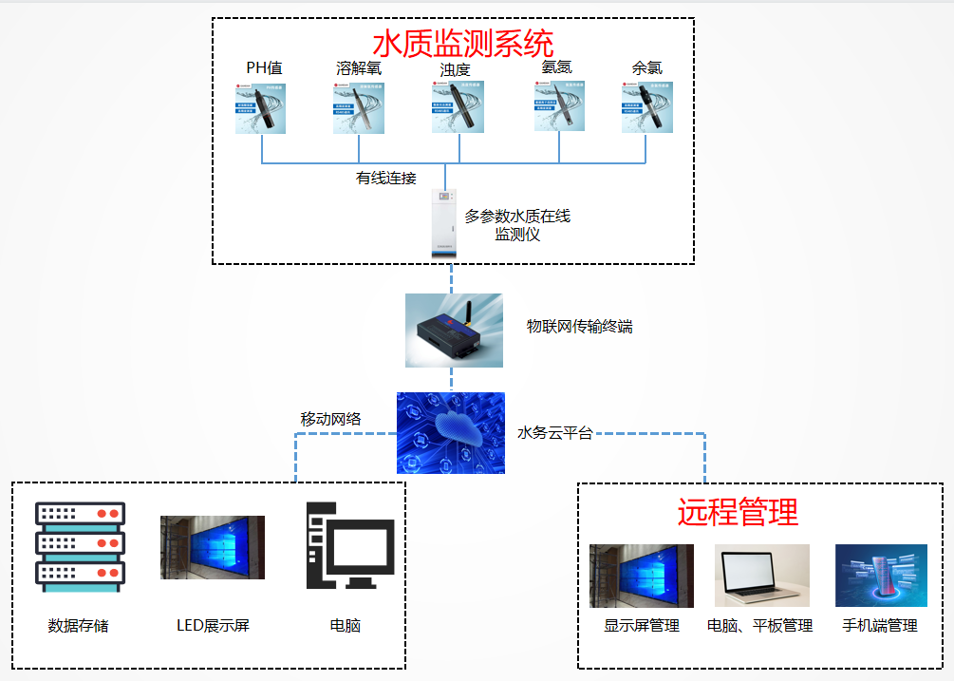
2.1系统结构示意图

2.2水质在线分析单元
水质在线分析单元包括各参数在线水质监测传感器、水质在线监测仪、壁挂式多参数水质在线监测箱、落地式标准五参数监测站，可根据客户实际需求定制监测参数余氯/溶解氧/PH/ORP/浊度/电导率/COD/氨氮/悬浮物/叶绿素/蓝绿藻/水中油等，通过对水质数据的分析，实现水处理工艺的自动化调节以及远程控制，实现对水质的精细化管理，进一步提高供水水质，保障饮用水水质安全。
2.3系统特点
◇ 系统设计理念先进、结构合理、操作方便、维护简单、外观精美、经济实用，具有国内外同行 业中近几年内的先进设计制造水平。
◇ 系统程序控制具备自动、手动切换运动功能，即设备在程序指令下自动运行，也可手动操作运 行，以保证系统运行的可靠性。
◇ 电器控制系统功能齐全，自动显示运行状态，仪表和操作按钮方便读数和操作且方便拆卸和更换。
◇ 系统能显示水质在线监测系统流程图、监测数据统计表，并能打印监测结果。
◇ 监测参数分析方法符合国家、行业有关技术标准和规范。
◇ 监测数据准确、可靠。
- 水质在线监测设备技术指标
1、壁挂式多参数水质在线监测箱（GD33-202B）（可选设备一）

产品简介
乡镇生活用水多参数在线式水质监测仪以下简称：在线式水质监测仪,是一款符合原国家卫生部《生活饮用水卫生标准》（GB5749—2006）、国家住房城乡建设部《城镇供水水质在线监测技术标准》（CJJ/T271-2017）和卫生监督协会《生活饮用水水质在线监测技术规范》（T/WSJD10—2020）的仪器。
在线式水质监测仪采用全金属柜体坚固耐用，紧凑型壁挂式设计无需预留空间，加锁门把手安全更升级，有效防止人为误操作，中文交互菜单，功能设置简单易操作。可通过手机/电脑等终端实时查看现场数据。
可同时监测余氯、PH、浊度、氨氮、水温等多种参数，也可根据客户需求灵活配置参数、达到实时监测水质动态是产品突出的亮点。
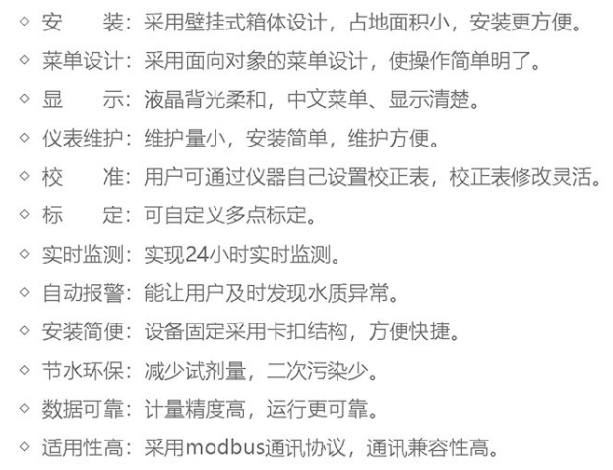
产品特点

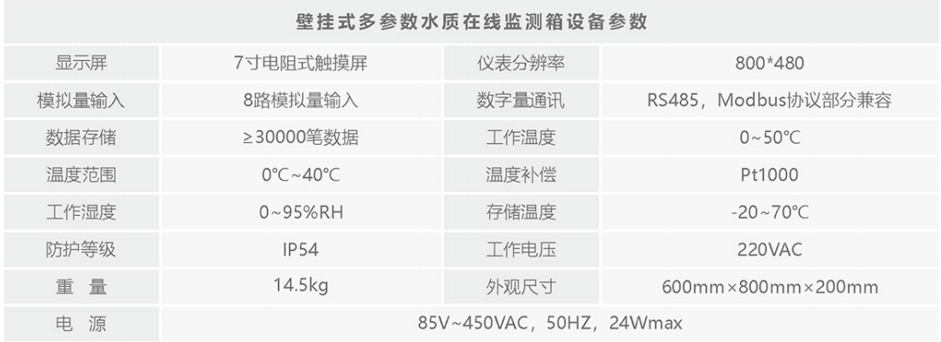

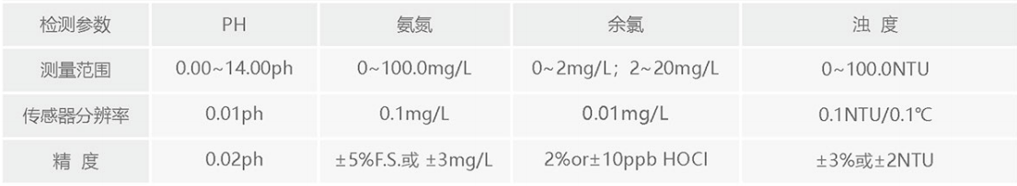

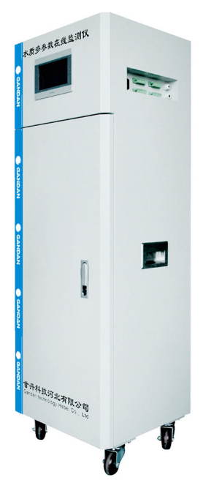
2、落地式标准五参数监测站（GD33-302B）（可选设备二）

产品简介
标准五参数水质监测仪是本公司自主研发制造的新一代水质监测设备，本产品采用全数字化电极作为检测元件，配备自主设计的流通池，产品检测灵敏度高，性能稳定、可靠。
本产品配备计算机数据软件，具有在线检测、曲线分析、存储以及电脑远程监控，手机APP实时查询等功能。
本产品可同时测量多种参数，7寸触摸屏，不仅可以查看实时监测参数，还能查看运行曲线、历史数据等。也可以接入报警系统，作为泳池、饮用水、养殖等监测设备。实现传感器即插即用，电极安装、更换快速方便。

产品特点
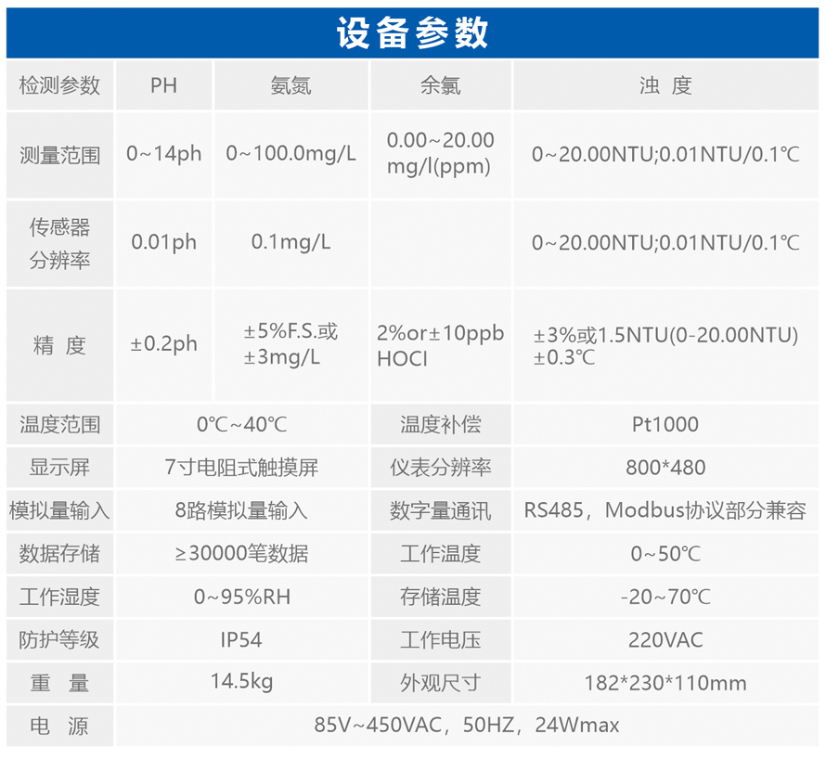
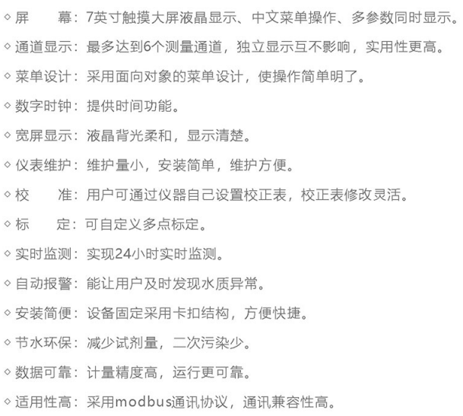

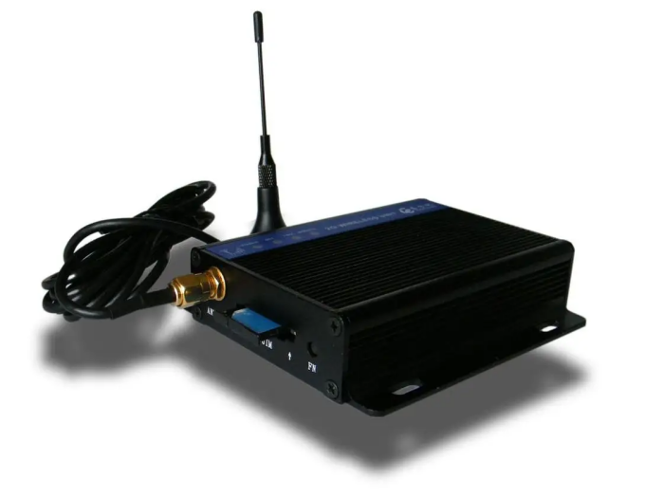
- 无线传输DTU

产品特点
◇ 4G全网通
◇ 工业级设计
◇ 高速率，低时延
◇ 设备监控、远程配置
◇ 远程升级、自动定位
◇ RS232/485转网络
- 数字化智慧水务云端管理系统
1、乡镇饮用水水质在线监测平台介绍
智慧水务云平台基于实体水务，融合了物联网、移动互联网、大数据等技术，实现水务行业监测过程的数字化、在线化、智能化，结合智能联动系统，让水质监测管理智能化、运维、监控、操作简单化。

1.1主界面
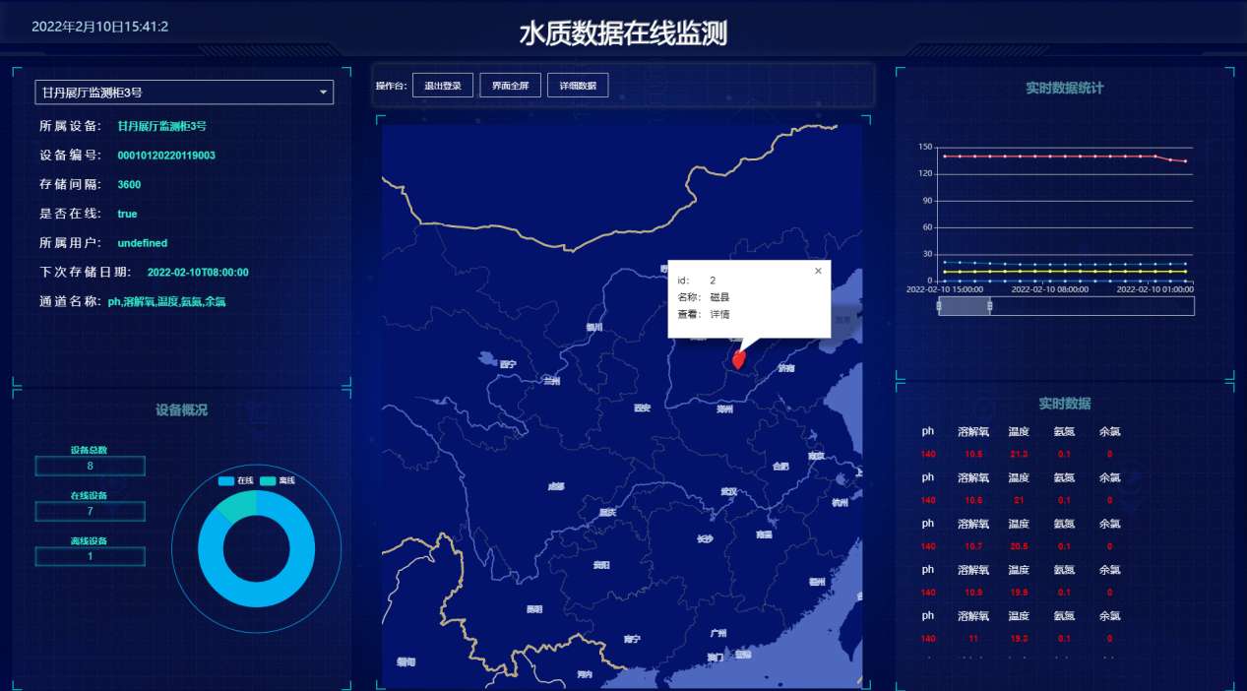
1.2数据展示界面
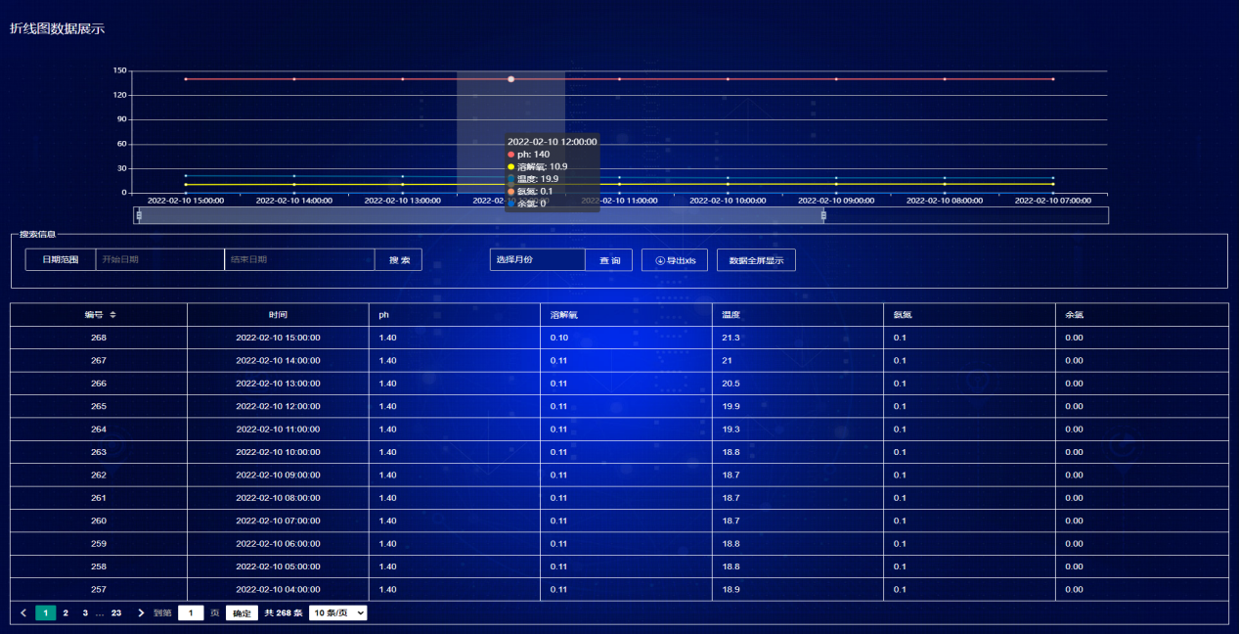
1.3实时监控水质数据
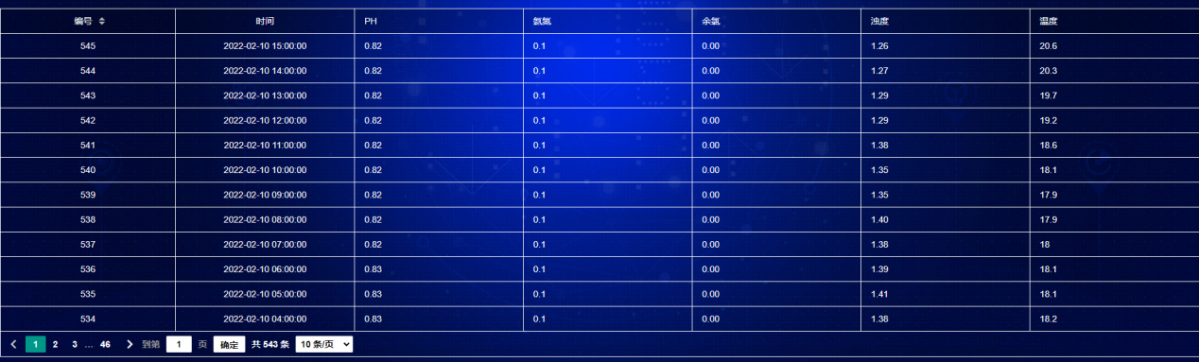

1.4实时线性图分析
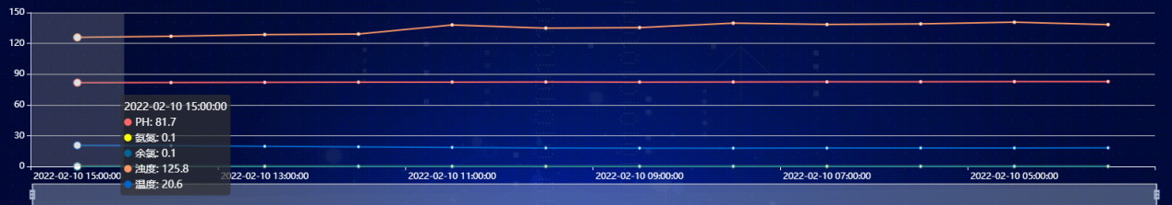
1.5可定位设备所在地
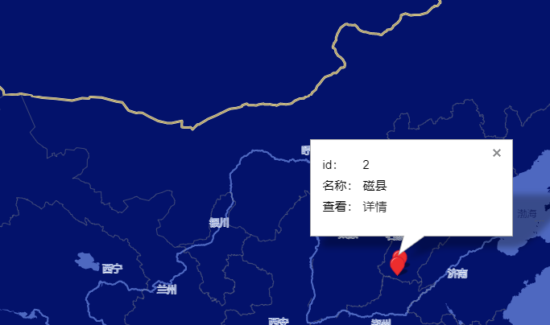

2、乡镇饮用水水质在线监测手机端介绍
2.1登录、注册页面 2.2信息展示页面
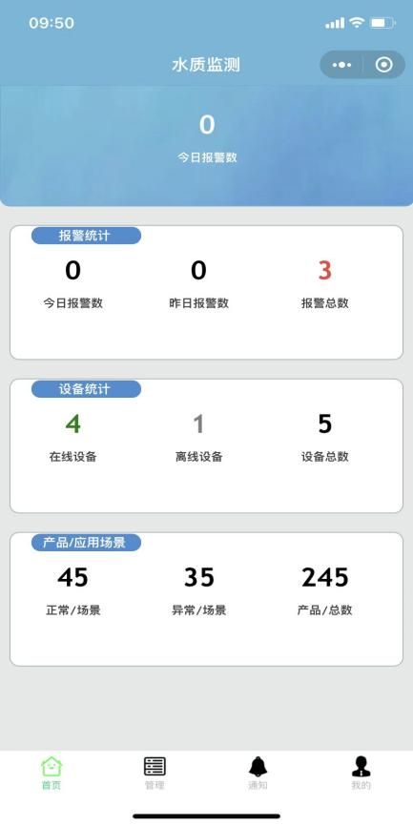

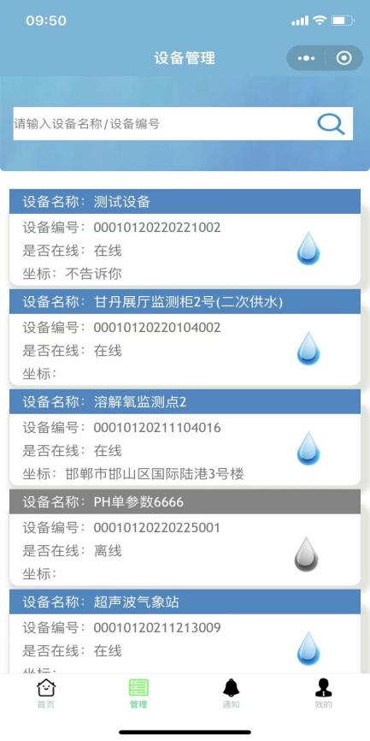
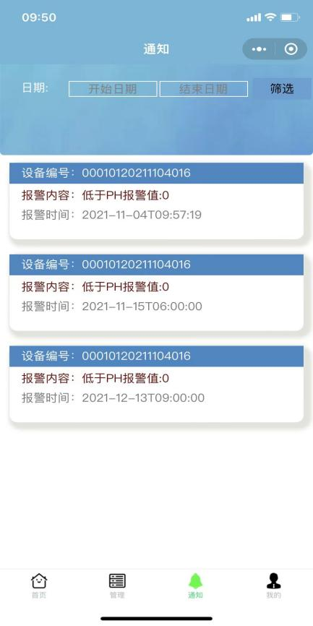
2.3设备管理页面 2.4报警通知查询页面

2.4信息管理设置页面
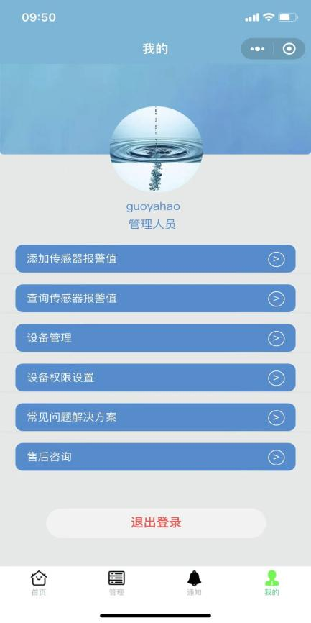

- 安装及施工方案
- 仪器运行基本条件
◇ 环境温度：5℃～45℃；
◇ 相对湿度：≤90%；
◇ 电源电压：AC220V（±10%）；
◇ 电源频率：（50±1）Hz；
◇ 保证正常消耗试剂的保质供给。
2、配电要求
◇ 采用三相五线供电，入室处装有配电箱，配电箱内连接入室引线应分别装有三个单相 15A 空气开关作为三相电源的总开关，并安装电源过压、过载和漏电自动保护装置。A 相配接 3KW 稳压电源，稳压电源输出接两个 5 孔 220V/10A 电源插座；B 相用于空调、照明、排风扇 等。空调应采用空调专用电源插座，并单独从配电箱引线。C 相接两个 5 孔插座用于安装施工、 回流实验设备供电。
◇ 供电系统不能与电机等大功率设备共用。
◇ 仪器及空调使用的线路单股横截面积不得小于 4mm2。
◇ 所提供的电源应有良好的接地，接地电阻小于 4Ω。
◇ 所有室内线路走线采用 PVC 材料护线槽或护线管保护。
3、电气连接
电源质量要求：
监测仪是智能化自动控制设备，一般要求比较稳定的交流电源。当电源电压与监测仪额定电压相差超过 10%，或者电源频率与监测仪的额定频率相差超过 10%时，应使用稳压器。
高质量的接地极为关键，这不仅是安全的保证，也是保证监测仪逻辑电路及中心处理器免受杂波干扰的必要措施。不允许使用水管、煤气管道、暖气管道等作为地线。
与上位机的通信：
当需要将监测仪的数据输送给上位机并由其监测时，可通过 RS232 接口或者 RS485 接口，实现与上位机通讯，也可通过 4~20mA 电流信号输出，若有要求，可提供 TCP/IP 接口。
七、质量保证及售后服务承诺
1、质量保证及验收等
•◇ 我公司保证所提供的货物质量满足该项目建设的要求。
•◇ 我公司提供的设备均为原装厂家生产，经检验合格的全新产品。
•◇ 监测仪器设备到达贵单位后，由贵单位对仪器设备主件、附件的数量、外观及资料进行验收。
•◇ 监测系统安装调试完毕后，由贵单位按技术协议中的要求对监测系统的安装及运行状况进行初验收。
•◇ 单位对监测系统初验收合格后，由贵单位向环保局申请进行对比实验最终验收。监测系统验收结果以环保局最终验收结果为准。
•◇ 技术交工资料包括：在线监测系统整体平面布置图，整体工程的电气图、管路图、气路图、在 线监测系统仪器设备的装箱单、设备操作规程、维修手册、安全操作规程、在线监测系统监测对比实验报告和环保局最终验收报告等。
◇ 安全操作规程按单位要求悬挂在监测房内。
2、售后服务承诺
•◇ 我公司承诺设备自到场之日起，质保期为 12 个月。在质保期内如因制造及系统本身原因引起的故障，我方将无条件进行免费维修。
•◇ 我公司承诺在质保期内设备发生故障，在接到通知后 2 小时内做出响应，一线服务工程师 12 小时内进行远程指导或处理。
•◇ 我方承诺，质保期满后，在设备日常运行过程中继续提供与有关部门协调沟通的延伸服务。

